空間醫學滙總之

舌診與中藥臨床應用

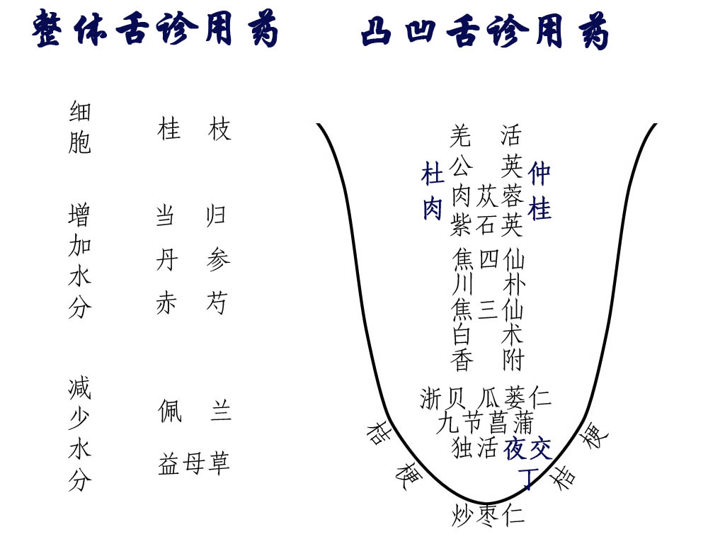
舌診與中藥圖譜

舌尖診斷與用藥

一.1舌尖尖舌苔
舌尖尖舌苔就像桃形一樣，稱為桃形舌苔，主要是任脈到督脈的能量運動通道太過於狹窄，導致能量瘀滯，治療就要擴通公轉運行路線的道路，可以用桂枝，赤芍，當歸，丹參 ，次者用葛根，桔梗代替。桂枝，赤芍，當歸，丹參有一個共性，就是都能夠動胞內物質，如果身體內部有出血的現象（腦出血，鼻衄，牙齦出血，便血，月經量過多等），或者是血管曲張（門靜脈高壓導致的消化道靜脈曲張等），先天性血管畸形等，容易導致出血的疾病都要禁用。可以選擇葛根，桔梗等代替，達到疏通任督交界口的作用。
桂枝能夠疏通人體大小細胞，這樣的舌苔就是疏通了人體小細胞，疏通微循環，達到促進任督二脈能量運動的作用。
赤芍，對舌尖的一個點有專功，專破舌尖瘀滯。因破力大，臨床少用。當歸丹參也能疏通微循環，擴通入海口通道，當歸用於便幹，丹參用於便稀。這就是用藥區別。
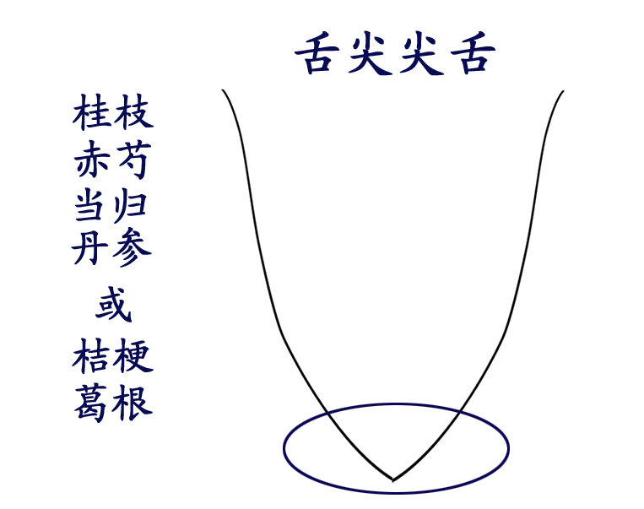
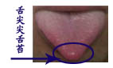
桔梗、葛根，二味藥特點就是把內焦能量疏通到外焦，桔梗走的是人體兩側的能量，能夠輔助清升清降，促進公轉的作用。葛根是把中焦水分提到背部，力量到外焦就不集中了，所以兩者不是首選用藥，只能是二線用藥。
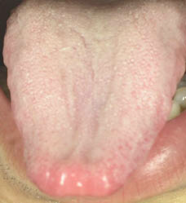

舌尖薄或者是尖的舌苔還可以用公英1克，它能夠疏通舌尖的瘀滯，同時還能夠促進內焦能量上行，一舉兩得。如果身體太虛，需要從舌根部推動能量向上運動，治療下焦疾病，特別是婦科疾病，可以用羌活，把下焦能量直接推到上焦，起到治療下焦疾病的作用，同時還能夠開內焦到外焦的通道。這就是舌尖的舌診與用藥。

一．2舌尖兩邊上翹
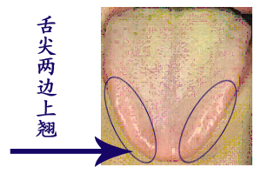
舌尖兩邊上翹是因為任脈能量到督脈的能量流通不利引起舌尖兩邊瘀滯，治療就要加大舌兩邊的能量壓力，促進任脈能量運動，首選用藥桔梗，如果高血壓等頭部能量壓力過高，就不能應用桔梗。可以選用桂枝，葛根，是加大內焦能量到外焦能量的流量，或者是應用獨活，九節菖蒲，瓜蔞仁，浙貝等，促進外焦能量下行，減少外焦能量對內焦的壓力，間接促進內焦能量向外焦運動。

一．3舌尖凸凹不平—丘陵舌苔
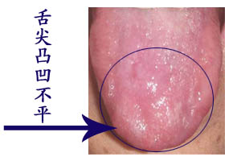
凸凹不平說明上焦細胞開合不利，空間壓力不均衡，治療就要開合細胞，調整空間壓力差，達到上焦舌苔平坦，有利於公轉能量整體運動，就像河水溝石子太多，水流彎曲，不流暢，導致水流緩慢，這是一個道理。開合細胞首選藥物桂枝，調整胞內外壓力，促進細胞開合，就像鋤頭一樣，把地鏟的平平的，有利於水流動，促進公轉的作用。

一．4舌尖膻中部位高凸、低窪
膻中部位高凸、低窪就是能量積聚或者是不足，治療就要盈則卸車，虧則推車的方法治療這樣的舌苔。膻中是膻中動力之所，是公轉必經之路，也是公轉動力點。膻中能量直接關係到公轉的能量運動。膻中是頭之根，能夠疏通頭部的能量運動，更新頭部能量，所以有更換思想，開智開慧的作用，膻中能量沿著公轉軌道向前運動，撞擊兩腎，就能夠達到補充腎臟能量的作用，同時也能夠達到中醫所說的交通心腎，治療心腎不交的各種疾病，這就是空間醫學理論的博大，大道至簡，但是內含豐富的人體奧妙，應用於膻中部位的藥物是九節菖蒲，它能夠達到這樣的功效，既能調整頭部疾病，又能夠調整胸部疾病，同時還能夠促進人體能量大循環，互相調整，補充腎臟，所以小方不小，一位藥就能夠達到傳統醫學的幾位藥，同時還沒有傳統醫學配伍的矛盾，可謂神農所說上品藥之稱。
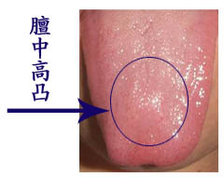
如果膻中部位低窪，證明膻中部位能量不足，中醫講心主神明，神足則思維敏捷，精神充沛。不足則精神萎靡，甚至精神不能自主，導致幻聽、幻象等精神疾病。治療就要增加膻中部位的能量，填補其不足，用藥香附，能夠提升中焦能量越膈至膻中，治療精神類疾病。
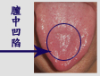

一．5舌尖左側高凸
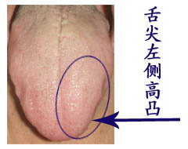
說明舌尖部位的能量分佈不均，積聚在舌尖左側能量過高，形成舌尖左側厚大舌苔。治療要減小舌尖右側的壓力，加大舌尖左右兩側的壓力差，促進能量高向能量低的地方補充，平衡舌尖一側偏厚的舌苔，用藥夜交丁。

一．6舌尖缺損
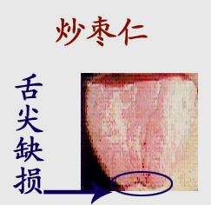
舌尖缺損是因為舌尖部能量不足，往往會形成心慌，氣短，治療就要增加舌尖部能量，補充不足，增加能量壓力，促進公轉能量運動，用藥炒棗仁。

一．6舌尖高凸
上焦高凸說明上焦能量積聚過多，導致人體上實下虛。違背了人體下實上虛的正常規律，治療以南水北調的原則，把上焦多餘的能量，輻射到外焦，通過外焦向下運動，撞擊名命門，增加下焦的壓力，補充人體的原動力，用藥獨活，浙貝，瓜蔞仁等等。
獨活能夠掃平外焦空間阻力，促進頭部能量下行，撞擊腎臟細胞運動，補充腎臟的空間壓力，舌苔偏於空間濕度大用之；浙貝能夠打通上焦到外焦的通道，促進上焦能量向外焦輻射，同時能夠增加空間水分，起到行雲降雨，滋潤空間，促進外焦能量下行的作用，治療大便乾燥，舌苔空間偏於乾燥者。瓜蔞仁能夠引上焦能量通過外焦撞擊兩腎，同時增加胃腸的濕度，疏通大便的作用，治療大便頭幹，舌苔空間偏於幹者用之。
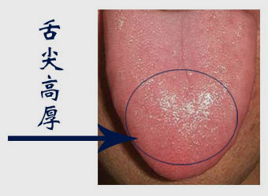

一．7舌尖薄、扁平舌苔
這樣的舌苔主要是空間壓力過高，胞內壓力相對過低，細胞舒張力弱，舒張度不夠，導致舌苔扁平，就像面沒有發好，就蒸了，結果饅頭是硬的扁的，治療就要調節胞內外的壓力，促進細胞開合，恢復細胞本身的狀態，用藥桂枝，丹參，當歸，次者用桔梗，蔞仁，浙貝葛根之類。
桂枝是打開細胞壁的首選藥物，使細胞內外的壓力自由運動，調節細胞內外壓力均衡。
丹參、當歸能夠增加胞內壓力，促進胞內物質運動，疏通微循環。丹參用於大便偏稀，當歸用於大便偏幹。
桔梗、瓜蔞仁、浙貝、葛根都是把上焦能量疏通到外焦，減輕上焦壓力，均衡上焦胞內外壓力差，間接疏通胞內物質運動。三者都能夠達到宣發細胞的作用，既保證細胞內外的壓力均衡，又能夠恢復細胞的本來狀態，達到疏通任督二脈在上焦的開口的作用。

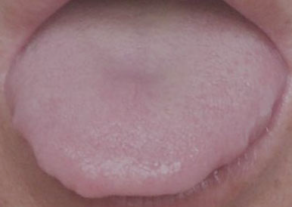

一．8舌尖歪
舌尖歪主要是胞內有雜質，細胞開合不利，局部細胞伸縮力減弱，導致舌尖偏向一側，主要是心腦血管疾病的患者多此舌苔，治療就要增加細胞的開合，促進胞內物質的研磨，粉碎保胞內雜質，加大胞外公轉運行的速度，促進胞內物質輻射，增加細胞的滲透能力，促進細胞功能恢復，恢復正常的舌苔。桂枝既能打開舌尖部通道，又能
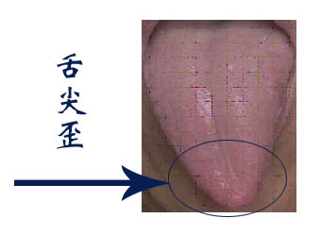
夠開合細胞，促進細胞消化吸收，如果有出血症狀就不能應用，用藥參考舌尖尖用藥。

二、舌中焦診斷與用藥
空間醫學不講究中焦用藥，因為舌尖上開口，能夠減輕上焦壓力，促進中焦能量疏通，同時下焦能量推動中焦能量運動，就能夠治療中焦疾病。
中焦這一大胞有很大的特點，就是中焦病因也能夠引起其他疾病。所以可以借助中焦消化系統這個大細胞的能量轉換，促進公轉能量運動，治療其他疾病。治療原則首先要以舌尖為主，次者考慮中下焦的治療方法。以免閉門捉雞，反而引起室內一片混亂，導致其他症狀產生。

二、1中焦高凸
舌中焦隆起主要是因為中焦能量大量瘀滯在中焦形成此舌苔，治療方法各有不同，主要有掏、化、消、升等方法治療。
如果能量瘀滯導致中焦物質不化，大便稀，可以用焦三仙，增加中焦細胞撞擊，促進胞內物質研磨，增強消化，促進能量向上運動，自然能夠疏通中焦能量瘀滯。用於大便正常或者是偏稀。這就是消法。
中焦能量瘀滯導致胞內物質不流通，形成大便不通，乾燥，可以直接用焦四仙消掉胞內多餘的物質，焦三仙是加大細胞的運動性，就能夠增加腸蠕動，焦檳榔向下行走的力大，合用能夠促進胞內多餘物質通過大便排出體外。增加中焦的空間，就能夠減少中焦的壓力，保證公轉道路暢通，沒有阻力。此法用於大便乾燥，年輕體壯者。
可以用掏法掏空中焦的能量，減少空間壓力，促進下焦能量向上運動，治療腹脹、尾閭痛，用藥川樸。
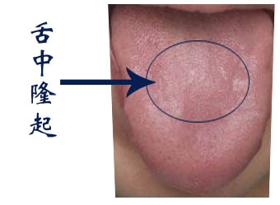

二、2中焦凹陷
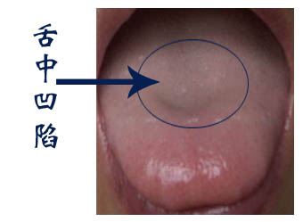
主要是中焦能量不足，需要補充，補充的來源是下焦，下焦的能量上行，就能夠達到填補的作用。如果是上焦能量閉塞不通，導致中焦能量不動，久之形成沼澤，這樣的舌苔可以遵循舌尖用藥。

二、3中焦無苔，缺乏水分，
中焦無苔說明胞外空間能量不足，缺乏水分，證明空間乾燥，治療就要增加空間水分和壓力，促進中焦細胞開和運動，用藥白術。
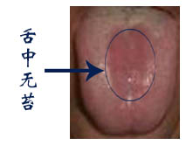

三、舌下焦診斷與用藥

三、1舌根凹陷
治療首先看舌尖的問題，如果舌尖能量過剩，不能夠補充舌根，導致上擁滿下虧虛，治療以舌尖為主，遵循舌尖用藥為主。
如果患者是久病，或者是腫瘤經過放化療等治療形成虛弱的身體，在舌苔上也會形成舌根大面積低窪的舌苔，治療可以用公英7克，達到補充能量的作用，同時還能夠促進內焦能量上行。
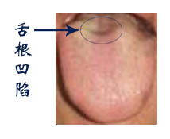
如果舌根子宮部凹陷，可能是因為婦科疾病，或者是經過手術局部放療等治療引起的，說明此處能量不足，細胞開合不利，治療就要增加此處的細胞撞擊，用藥紫石英。

三、2舌根厚膩
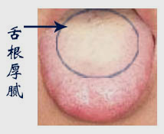
舌根厚膩證明空間污染嚴重，阻礙空間能量運動，治療就要清除污染，把空間能量吸收到胞內，經過胞內的研磨之後重新輻射為空間能量，把研磨不了的雜質通過大便排出體外，用藥白頭翁。

三、3舌根高凸
舌根高凸證明舌根部能量積聚，治療就要促進舌根部能量向上運動，就能夠改善舌根高凸引起的疾病，用藥可以把中焦能量掏空，增加中下二焦壓力差，促進下焦能量向上運動，可以用香附提升下焦能量上行。
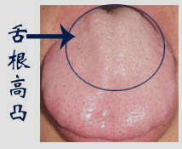
患者大便乾燥可以用通因通用的方法治療，可以用焦四仙或者肉蓯蓉，二者都能夠增加細胞撞擊運動，疏通胞內物質，達到通便的作用，焦四仙能夠直接疏通胞內物質，治療大便乾燥，所以用於胞內物質過多的實證，大芸能夠增加胞內物質水分，稀釋胞內物質，促進胞內物質運動，達到疏通大便的作用。所以焦四仙偏于年輕人應用，肉蓯蓉偏于老年人應用。

第十節 特殊舌診與用藥

1. 無苔舌
無苔舌中醫講是鏡面舌，認為是陰虛導致，空間醫學認為，主要是細胞內物質不能輻射到胞外，導致空間能量缺乏，形成無苔舌。或者是局部細胞不能輻射引起局部無苔，局部有苔，稱為地圖舌。用藥
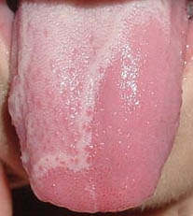
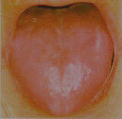

要是桂枝，開啟細胞之門，促進胞內能量物質輻射，達到生苔的作用。

2. 裂紋舌
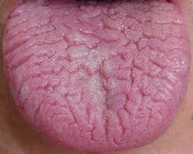
裂紋舌主要胞內精微物質不足，不能填補細胞，導致細胞之間形成裂痕，治療首先恢復細胞活力，桂枝能夠促進細胞開合，通過能量撞擊來補充不足，達到治療作用。

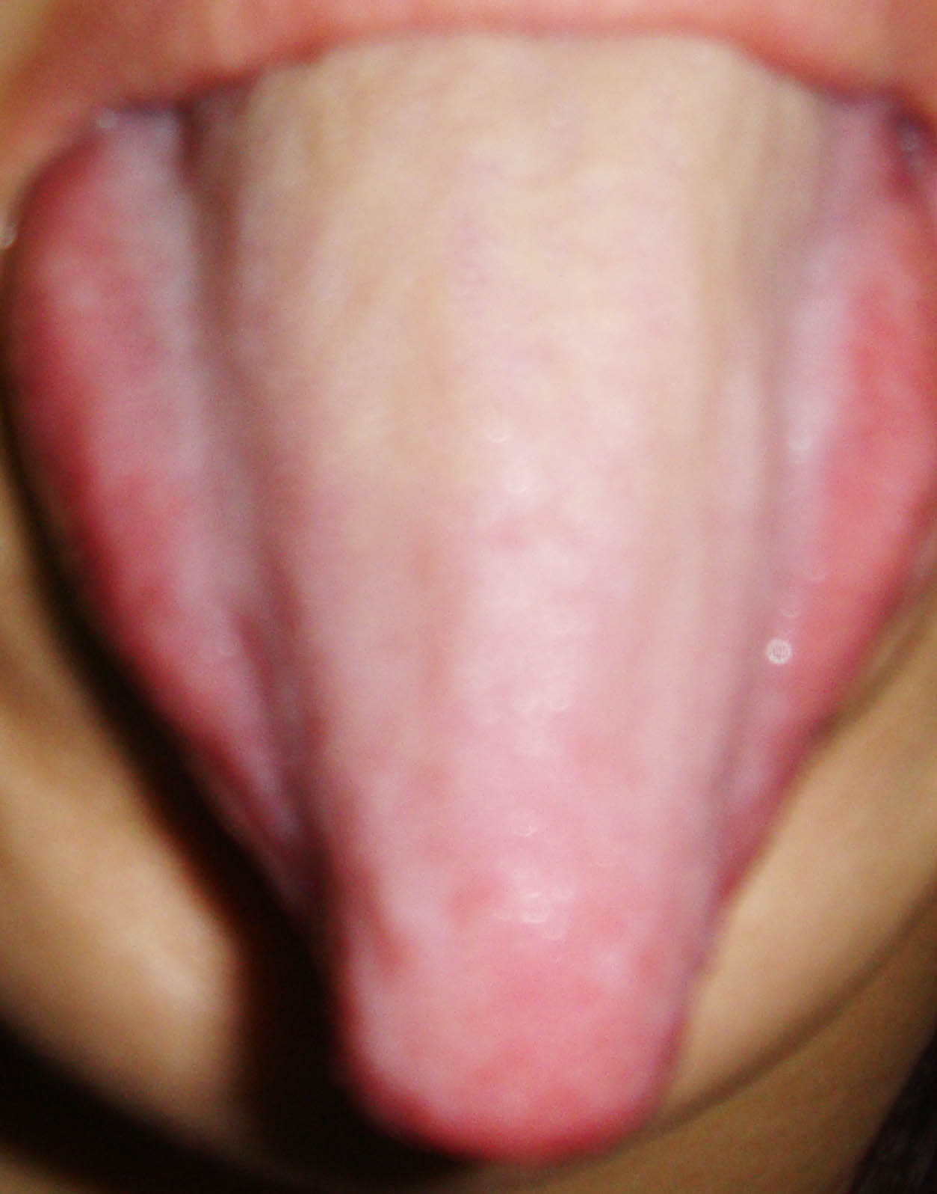
3. 三焦隆起舌
三焦隆起舌主要是三焦能量過剩，
治療就要從中焦入手，因為中焦這一大
胞可大可小，細胞的伸縮幅度很大，
中焦空間就有很大的可溶性，可變性，並不能影響人體機能障礙，所以利用中焦大胞的生理特點，掏空中焦，增加中下兩焦的壓力差，促進下焦能量上升，就能減輕外焦與下焦壓力，促進外焦能量過會陰到腹腔，同理也能促進上焦能量向外焦運動，這樣就把一灘死水活起來了，促進了公轉能量運動，用藥有川朴，焦四仙等，川樸能夠把中焦能量轉向胞內，減輕胞外壓力，沒有大便幹稀的限制；如果胞內物質過剩，大便不通，可以用焦四仙減少胞內空間，相對增加胞外空間，減少胞外壓力，促進下焦能量向上運動，就能夠促進公轉運動，達到治療腰痛，腿痛等全身疾病。

4. 污染舌
污染舌就是舌苔厚膩，說明空間能量過剩、濕濁過剩導致空間能量運動障礙，久之空間能量變質，形成污染舌質的舌苔，這樣的舌苔往往代表局部區域有傳染病的可能，同時也能促使疾病惡化，治療要快，用藥可以用白頭翁，獨活，白芍等。白頭翁能夠直接把空間濕濁吸收到胞內，通過大便排出體外，獨活能夠橫掃空間一切能量，促進外焦能量向下運動，保證空間能量運動通暢，白芍能夠把空間粗糙的能量物質吸收到胞內，通過胞內研磨，重新加工，輻射到胞外，形成有用武之地的能量。
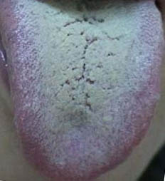

5. 長城舌
長城舌就是舌邊高翹，三山連在一起，就象萬里長城一樣，這樣舌苔封鎖了內焦到外焦的能量通道，治療首先打通舌尖的通道，促進公轉運動，可以用桂枝，開舌尖，可以用瓜蔞仁、大貝等，促進上焦能量向外焦運動。詳細參考舌尖用藥。
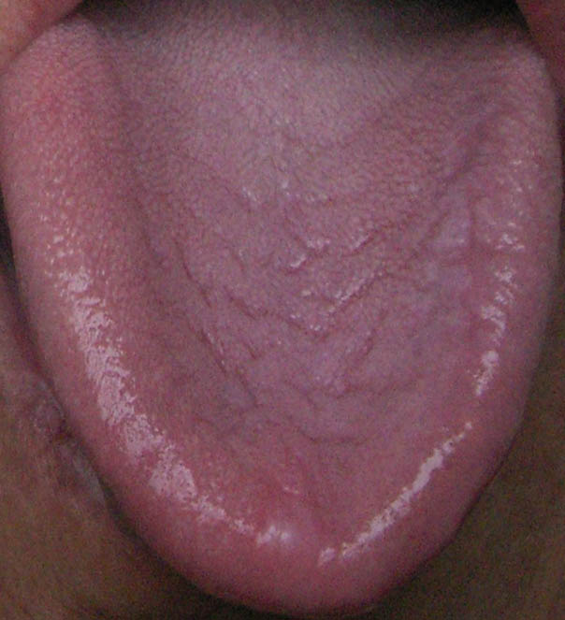

6. 棍舌
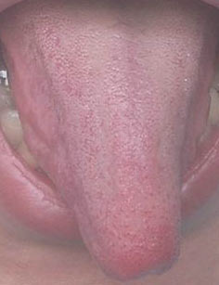
棍舌就是舌苔窄長，就像棍子一樣，主要是舌苔的平原太小，舌尖瘀滯引起，治療還要從舌尖入手，用藥可以用羌活、桂枝等，桂枝是直接開通舌尖，給三焦能量找開口，促進能量向外焦運動。羌活是把舌根的能量直接運動到外焦，即能打通舌尖的通道，又能夠促進三焦能量向上運動，一舉兩得。

總結
凸凹舌診是單一用藥，針對具體情況按公轉軌道疏通局部能量瘀滯，達到移凸補凹調節能量均衡的目的。臨床用藥根據舌苔、二便、症狀配伍用藥，具體情況具體分析。公英、獨活配伍達到能量迴圈運動，屬於整體調理。九節菖蒲加大頭部能量運動，促進上虛下實，預防和治療心腦血管疾病。焦三仙可以化中焦能量瘀滯，如果大便次數多，甚至水樣便可以配伍佩蘭，加快水分的分解吸收。葛根與桂枝同用，宣發細胞，加大中焦水分向上運動，補充上焦細胞水分，治療背沉緊酸痛。佩蘭香附同用，是解決了中焦多餘的水分，以免香附促進上行能量拖泥帶水，能量運動緩慢的弊端。用藥不可拘泥，靈活配伍，保證公轉暢通，加強治療效果。

